***«МБОУ Тотурбийкалинская СОШ им.А.К.Кабардиева»***

**Мастер-класс по использованию инфраструктуры Центра образования «Точка Роста» в образовательном процессе**

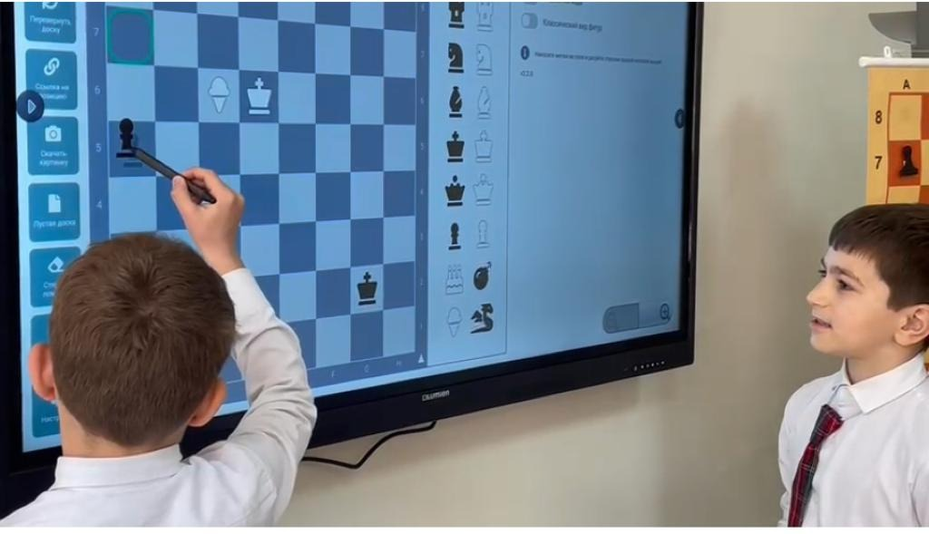

**Провёл :Хыдырбеков Б.Х.**

**Цель** – формировать представление у участников мастер-класса об игре «Шахматы»

**Задачи:**

1) Познакомить участников мастер-класса с основными фигурами, и их ходами;

2) Дать методические рекомендации о правилах игры в шахматы;

3) Формировать у педагогов и обучающихся интерес и умение играть в шахматы.

Добрый день, уважаемые участники мастер-класса!

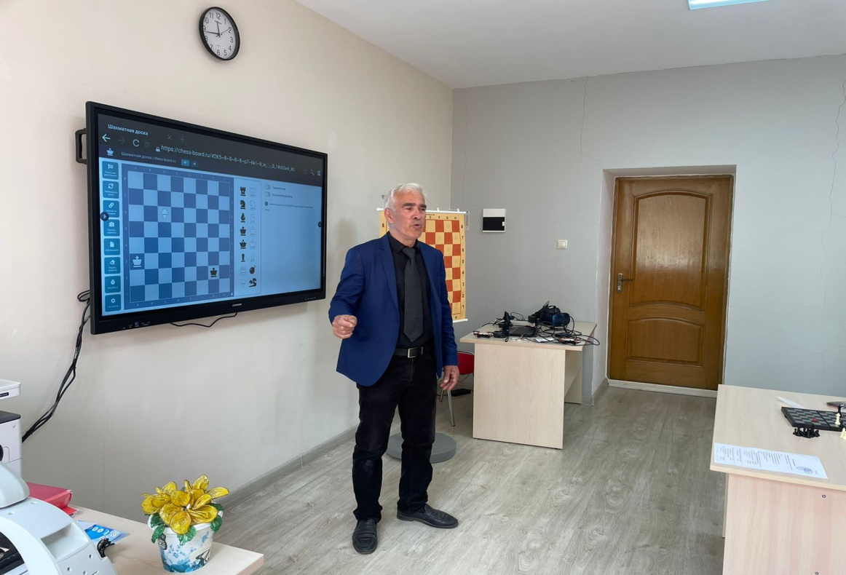

Сегодня мы с вами отправимся в увлекательное путешествие в чудесный мир «Шахмат». Чтобы наше путешествие было удачным нам нужен путеводитель. А путеводителем для нас станет шахматная доска.

Шахматы – великолепная игра с древнейшей историей, сегодня это популярный вид спорта, которым увлекаются миллионы людей во всех уголках планеты, наряду с этим это прекрасный тренажер для мозга, значительно увеличивающий его интеллектуальные способности.

Шахматы родились в одной прекрасной стране с названием Индия 2000 лет назад. Давным-давно, 2000 лет назад, в одной прекрасной стране с названием Индия жил да был один очень могучий, сильный и богатый шах Шеран-Шихран. У него было множество дворцов, крепостей и огромная армия ЧАТУРАНГА, с которой он совершал набеги на своих недругов-соседей. Вскоре он всех противников победил-покорил, потому что в его армии было сто тысяч пеших воинов, тридцать тысяч закованных в латы боевых коней и всадников, быстрые и мощные колесницы, а самое главное – непобедимые слоны. Раньше, когда не было танков и ракет, слоны считались самым грозным в мире оружием.

Никто не мог их остановить. Ни человек, ни непроходимый лес, ни стена! Всё они могли преодолеть, всё разрушить на пути.

И вот, когда воевать стало не с кем, заскучал великий государь. Это сейчас можно прийти домой, и посмотреть мультики или поиграть на компьютере. Раньше не было ни телевизоров, ни магнитофонов, ни прочей всяческой техники. Царская охота ненадолго развеяла скуку нашего шаха. Очень скоро все слоны да бегемоты были выловлены, все страшные тигры да крокодилы на цепь посажены. Ни войны, ни охоты!

Посидел падишах на троне да на печи неделю-другую и закричал от скуки страшным голосом: «Скучно! Подать мне сюда всех великих мудрецов да чародеев!» Прибежали испуганные мудрецы: «Что тебе надобно, царь-государь?» «Развеселите меня! Придумайте забаву царскую, чтоб не грустилось мне. Как угодите мне – велю золота отсыпать, сколько унесёте, а нет – мой меч – голова с плеч!» – Так раньше у царей водилось.

Опечалились мудрецы, пригорюнились и пошли думать, как грозному шаху-падишаху угодить. Дал на все думы царь лишь три дня и три ночи. Начали мудрецы лбы морщить да головы себе чесать. Время назначенное проходит, зовёт их грозный владыка к себе. «Ну что, придумали?» – спрашивает. Один чародей достаёт кубики золотые, цепочки серебряные.

Поиграл цепочками царь, побросал кубики. Не понравилось! «С глаз долой!» – закричал. Хорошо ещё, что казнить не велел. Второй мудрец вынул шары изумрудные да кегли мраморные. Покатал правитель шары, тоже не обрадовался этой «детской» забаве. Скоро все мудрецы были прогнаны, лишь один самый известный из них остался. «Ну, а у тебя, что за игрушка?» – спрашивает грозный царь.

Достаёт самый старый мудрец из мешка деревянный ящичек и раскрывает его, а там – деревянные фигурки. Закричал царь, затопал ногами: «Что это такое?! Другие мне золото, бриллианты приносили, а ты что принёс!»

«Не всё то золото, что блестит!» – мудрец отвечает.

Посмотрел внимательнее царь и узнал в деревянных фигурках всё своё войско: и коней, и пехоту, и крепости, и своих генералов, а в одной фигуре узнал даже самого себя.

Мудрец достал шахматную доску и на одном краю выстроил армию белого короля, а напротив, на другом - армию черного короля.  
Название этой игры очень загадочное, но в переводе на русский язык всё достаточно просто. «Шах» — это Король, а «Мат» — это конец. Вместе получается «Конец Королю».

Индийский Шах-Падишах очень любил эту игру и играл в неё все дни и ночи напролёт. А когда к нему приезжали гости из других стран, шах обязательно дарил им шахматный набор.

Со временем шахматы разъехались по всему свету и сейчас в эту замечательную игру играют во всех странах мира. Долго-долго путешествовали шахматы в Россию. Между Индией и Россией высокие горы и большие пустыни. Поэтому в нашу страну дорогим гостям шахматам пришлось плыть на кораблях-ладьях через моря и океаны.

Я люблю шахматы – эту древнюю интеллектуальную игру. Свой интерес к этой игре я передаю обучающимся на занятиях по внеурочной деятельности «Шахматы». 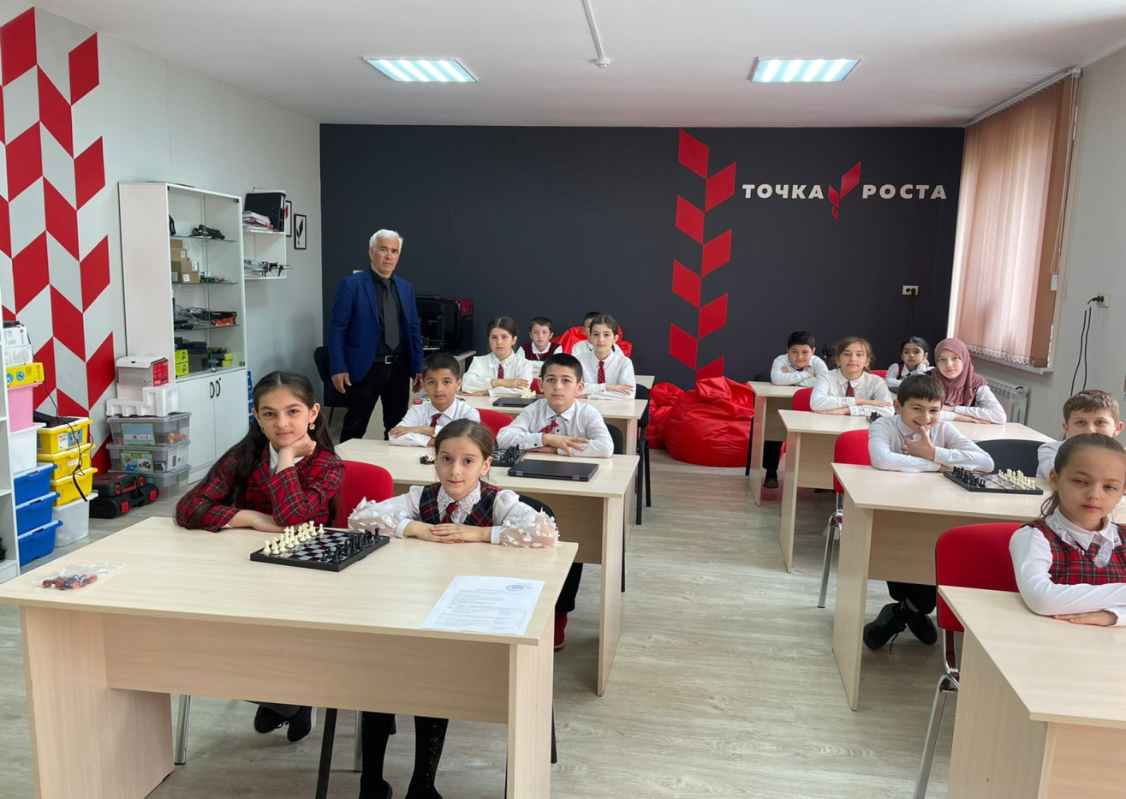

Давайте, мы с вами, разберемся, для чего нужно играть в шахматы?

Шахматы развивают логическое мышление, помогают просчитывать на период варианты, мыслить самостоятельно и принимать решение. Также они помогают в учебе, так как не так много предметов в школьной программе, которая учат именно думать, не просто запоминать какие либо формулы, не просто заучивать, но и мыслить самостоятельно и принимать самому решение не советуясь не с кем. Шахматы учат также дисциплине, потому что есть правила, которые нельзя нарушать.

Кто мне скажет, в чем же смысл  игры в шахматы?

Цель игры – поставить короля противника в положение, когда у него нет возможности сделать ход. Такая ситуация на поле называется мат. Игрок, который поставил мат королю получает победу в шахматной партии.

А теперь, уважаемые участники мастер-класса, предлагаю вам познакомиться с шахматной доской и фигурами.

В шахматы играют два ПАРТНЕРА или ПРОТИВНИКА.

Партнеры садятся за шахматную доску лицом друг к другу, а доска размещается так, чтобы справа от каждого противника было белое угловое поле.

Шахматная доска состоит из 64 квадратов- полей попеременно белого и черного цвета. Ряды вертикальных, горизонтальных или диагональных квадратов на доске называют линиями.

ГОРИЗОНТАЛЬНЫЕ ЛИНИИ указываются номерами от 1 до 8, ВЕРТИКАЛЬНЫЕ – латиницей от А до H.

Каждое поле имеет свое название, которое образуется из буквенного и цифирного кода в месте пересечения с горизонтальной и вертикальной линией (например, a3, c7).

Есть еще на шахматной доске диагонали и центр.

Диагональ – это любая прямая цепочка из полей одинакового цвета, касающихся друг друга уголками. Всего на шахматной доске 2 большие диагонали. Большая диагональ – диагональ из восьми полей.

Центр – это четыре поля в середине шахматной доски.

На шахматной доске сражаются две армии шахматных фигур: черные и белые. 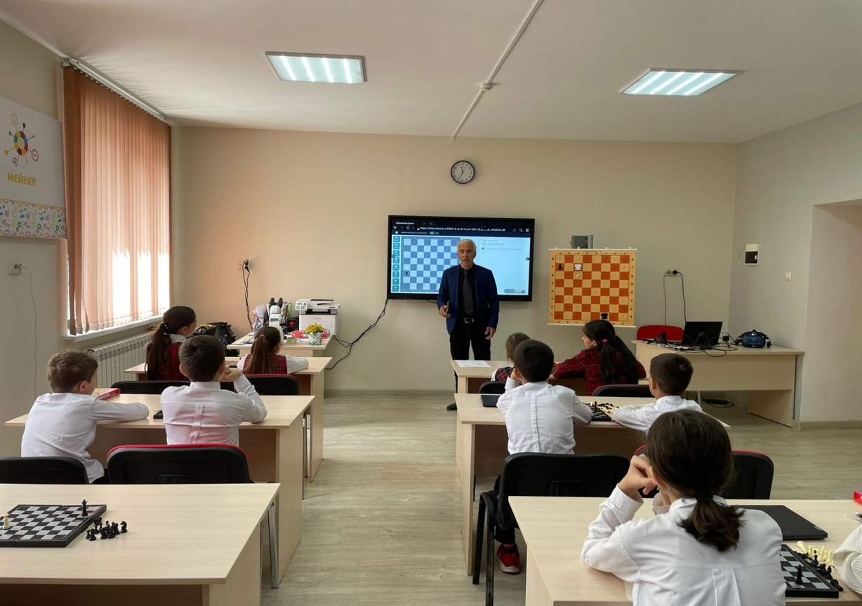

В наборе из 16 фигур у игрока присутствует восемь пешек и конь, слон, ладья по две штуки, ферзь и король в единственном экземпляре.

Перед каждой шахматной игрой, ПАРТИЕЙ, шахматные фигуры занимают одни и те же места. Такая расстановка фигур называется НАЧАЛЬНЫМ ПОЛОЖЕНИЕМ или НАЧАЛЬНОЙ ПОЗИЦИЕЙ.

ЛАДЬИ в начальном положении стоят по углам:

«Я смотрю на первый ряд,

по краям ладьи стоят».

На первой горизонтали появляются белые КОНИ, а на последней – чёрные кони, при этом кони белых и черных должны повернуть свои мордочки навстречу друг другу:

«Рядом вижу я коней,

Нет фигуры их хитрей».

Расставляем СЛОНОВ:

«Меж коней заключены

наши славные слоны».

На первой и на последней горизонталях незанятыми остаются по два поля:

«И ещё два поля есть,

А на них король и ферзь».

Не стоит забывать, что ФЕРЗЬ любит свой ферзь. Белого ферзя располагаем на поле белого цвета, а чёрного – на чёрном поле.

Расставляем ПЕШКИ:

«А теперь без спешки,

Идут на место пешки».

Итак, уважаемые участники, мы с вами познакомились с фигурами и начальным положением, давайте немножко отдохнем, поиграем в игру «Волшебный мешочек»

·        **Игра «Волшебный мешочек»**

Участники находят в мешочке по одной фигуре, на ощупь определяют, какая фигура, вынимают из мешочка шахматные фигуры и ставят их на те поля, которые занимают в начальной позиции. Когда последняя фигура извлечена из мешочка, на доске будет расставлено НАЧАЛЬНОЕ ПОЛОЖЕНИЕ. 

Продолжаем наше путешествие, после расстановки фигур можно делать ХОДЫ. И первый ход делает участник с белыми фигурами.

**1. Ладья** передвигается только по горизонталям и вертикалям. Ладья бьет так же, как и ходит – по горизонтали и вертикали.

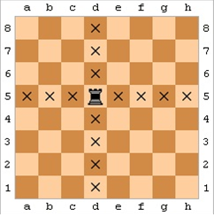

рис. 1. – Ходы ладьи

**2. Слон** может передвигаться на любое количество полей по диагонали. Бьет слон так же, как и ходит – по диагоналям. Существуют белопольные и чернопольные слоны, которые передвигаются только по белым или только по черным полям.

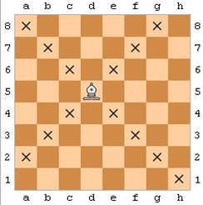

рис. 2. – Ходы слона

**3. Ферзь** – это советник короля и самая сильная фигура шахматного войска. Передвигается и бьет на любое количество полей в любом направлении.

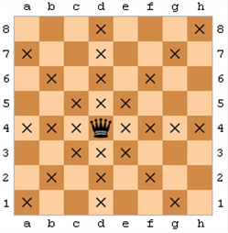

рис. 3. – Ходы ферзя

**4. Конь** продвигается буквой «Г» на два поля вперед или назад, затем на одно поле влево или вправо. Чтобы легче было запомнить ход коня про него говорят: «Прыг, скок – и в бок! » Он может перепрыгивать через свои и неприятельские фигуры и пешки. Бьет конь только на тех полях, на которые ходит и занимает место побитой фигуры.

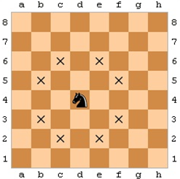

рис.4. – Ходы коня

**5. Пешка** может за один ход продвинуться на одно поле вперед по вертикали, а при первом ходе на два поля. Пешка «бьет» чужую фигуру вперед по диагонали. Если белая пешка доберется до последней горизонтали, а чёрная пешка – до первой, она превратится в любую фигуру своего цвета, кроме короля. Чаще всего шахматисты превращают пешку в ферзя. При этом не имеет значения, есть ли уже ферзь на доске. Поэтому может случиться, что у кого-то окажется на доске 9 ферзей.

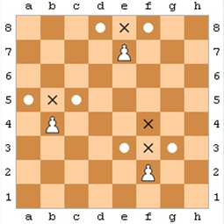

рис. 5. – Ходы пешки

**6. Король** – самая главная фигура в королевстве. За один ход король может переместиться в любую сторону по диагонали, вертикали или горизонтали, но только на одно поле. И бьет король также. Короля в шахматах не бьют. Но и под удар его ставить нельзя.

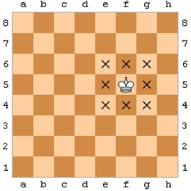

рис. 6. – Ходы короля

Итак, мы с вами познакомились, как ходят и бьют шахматные фигуры, теперь немножко отдохнем, поиграем в игру «Волшебный мяч».

·        **Игра «Волшебный мяч»**

Я буду вам говорить какую-либо фразу, к примеру: «Ладья любит свой цвет!» – и бросаю одному из участников мастер-класса. Если утверждение верно, то мяч следует ловить.

Итак, уважаемые участники, мастер-класс подходит к концу, напоследок предлагаю вам познакомиться с основными правилами игры в шахматы.

(Раздаю каждому участнику напечатанные правила на листочках)

**Правила игры в шахматы:**

**Первое правило**: Каждый ход делается только одной рукой!

**Второе правило**:«Тронул – ходи!». При желании просто поправить фигуры следует сначала сказать «Поправляю».

**Третье правило:**«Ход считается сделанным, когда рука отнята от фигуры».

**Четвертое правило:** «Нельзя взять обратно ход, отречься от заявления о сдаче партии и от высказанного согласия на ничью».

**Пятое правило:**«Если во время или по окончании партии выяснится, что в начале фигуры были расставлены неправильно, партия переигрывается».

**Шестое правило:** «Если во время или по окончании партии выяснится, что был сделан ход, противоречащий правилам игры, партия переигрывается с предшествующей позиции».

Благодарю за внимание! Жду вас на следующем мастер-классе.

**Список литературы:**

1.                Костров В.В. Знакомство с шахматами. Электронный ресурс. Режим для доступа: [<http://chessknigi.ru/chess-article/znakomstvo-s-shahmatami.html>]

2.                Сухин И.Г. Книга затей для учеников и учителей: Загадки, скороговорки, кроссворды, литературные и математические задания: 1-4 классы. — Тула: Родничок; М.: Астрель, АСТ, 2004. — 231 с. — [ISBN 5-17-026840-8](https://ru.wikipedia.org/wiki/%D0%A1%D0%BB%D1%83%D0%B6%D0%B5%D0%B1%D0%BD%D0%B0%D1%8F:%D0%98%D1%81%D1%82%D0%BE%D1%87%D0%BD%D0%B8%D0%BA%D0%B8_%D0%BA%D0%BD%D0%B8%D0%B3/5170268408), 5-89624-147-X, 5-271-10101-0.

3.                Сухин И.Г. Учебный предмет «Шахматы» в школе как инструмент развития мышления: История, методология, научные исследования и опыт внедрения. — LAP Lambert Academic Publishing, 2012. — 280 с. — [ISBN 978-3-8443-0999-7](https://ru.wikipedia.org/wiki/%D0%A1%D0%BB%D1%83%D0%B6%D0%B5%D0%B1%D0%BD%D0%B0%D1%8F:%D0%98%D1%81%D1%82%D0%BE%D1%87%D0%BD%D0%B8%D0%BA%D0%B8_%D0%BA%D0%BD%D0%B8%D0%B3/9783844309997).